MMANA v2.03 antenna analyzer –son sürüm-
win9x ve winXP

Anten.rar …içinde “ maa “ uzantılı dosyalar vardır….bunlar benim hazırladığım deneme niteliğindeki dosyalardır.

X300 ve 4 Watt ile zor girebildiğim Maraş Rölesine , bu program ile hazırladığım LC match lı üç elaman yagi ile 0,5 Watt ile çok rahat girebilmiştim.

“ 2.5mm3el145mhzLCmatch.maa “ dosyası ile bu bahsettiğim anteni görebilirsiniz.
şu şekilde yapın ;
programı kurun, ve “ 2.5mm3el145mhzLCmatch.maa “ isimli dosyayı açın…yukardan calculate yi tıklayın ve aşağıdan start ı tıklayın.
sonra service den options and setup u tıklayın …buradan da “ LC match “ ı tıklayın
sol taraf kablo empedansı , sağ taraf anten ampedansıdır. 50 ohm a uygunlaştıracaksanız sol kısma 50 yazın. Bunu yaptığınızda hesaplama kendiliğinden yapılacak ve size L ve C değerlerini verecektir.

L değeri 50nH çıktı ve bu nasıl bir bobin ?

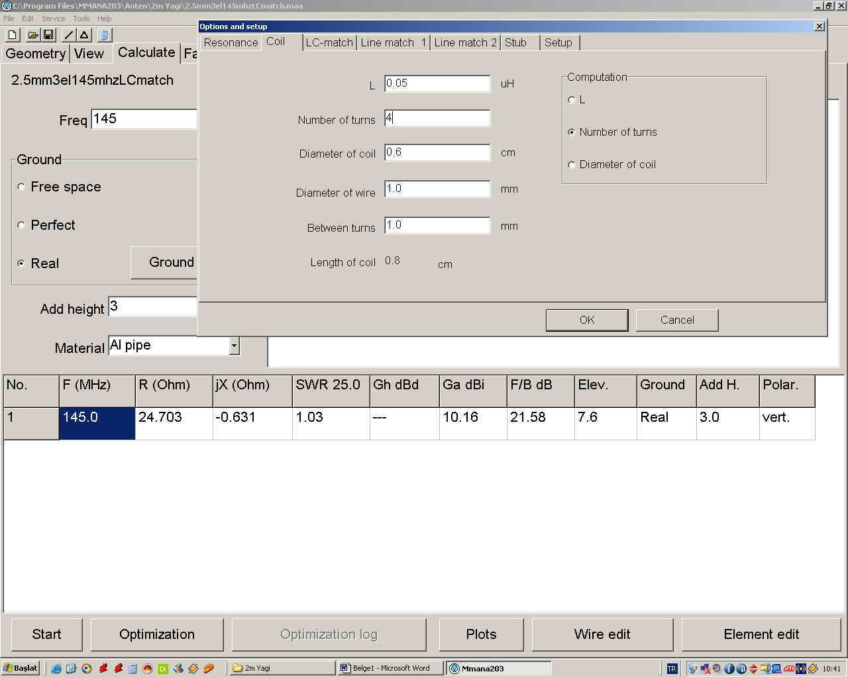

“ options and setup “ sayfasında “ Coil “ e gelin 50nH değerini µH cinsinden girin ( 0.05µH dir)
ve istediğiniz değerdeki bobini keyfinize göre hazırlayın.!

yaptığımız antenin yayılımı da böyle,

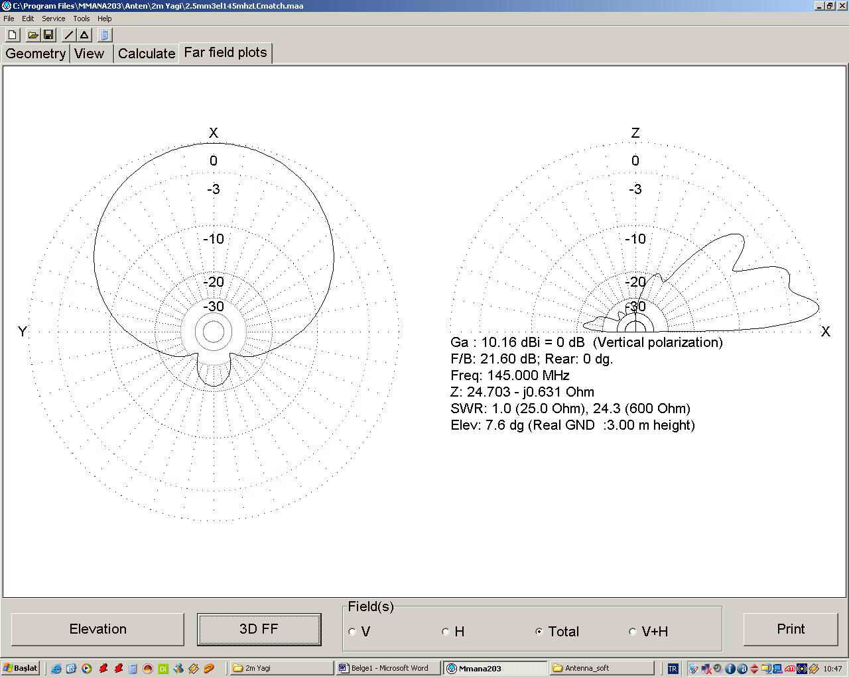

anten tasarımına geçmeden önce yardım dosyasını, örnek olarak verilen antenlerle birlikte inceleyiniz.
özellikle besleme noktası formatına dikkat edin , bu örnekte ortadan beslediğimiz içn “ w2c “ formatını kullandık…..bu bilgiler ve diğerleri yardım dosyasında var.

İngilizcem kötü olduğu için bir çok şeyi çözemedim…Çözüldüğünde program çok daha verimli kullanılacaktır.

H.Gültekin Çakar. ta5coz.
ta5coz@mynet.com
0 535 773 15 99
5 nisan 2006
kadirli / osmaniye

